 | ESTRUCTURA Y DISEÑO DE CIRCUITOS DIGITALES
 | GUÍA EXAMEN PARCIAL 1 | GRUPO: | |Fecha:
 | NOMBRE: Fernando José Castro Méndez
 | DOCENTE: Ing. Luis Navarro

PARTE I- TEORÍA SOBRE CIRCUITOS - 10%
Responde a las siguientes preguntas en el espacio asignado.

- ¿Cuál es la tensión de la fuente de alimentación para El 7432?
R/ $5\text{ V}$ (o $+5\text{V DC}$).

- Las patillas 7 y 14 del CI7420 son conexiones de:
R/ Patilla 7: GND (Tierra / $0\text{V}$) y Patilla 14: $V_{CC}$ (Alimentación / $+5\text{V}$).

- Los circuitos integrados de las familias TTL y CMOS ________________ (pueden o no pueden) interconectarse en un circuito digital.
R/ Pueden (adaptando niveles lógicos si es necesario o usando familias compatibles como 74HC/74HCT).

- Dibujar el símbolo de una puerta AND de seis entradas. Tomarle fotografía al dibujo, el dibujo debe llevar su nombre.

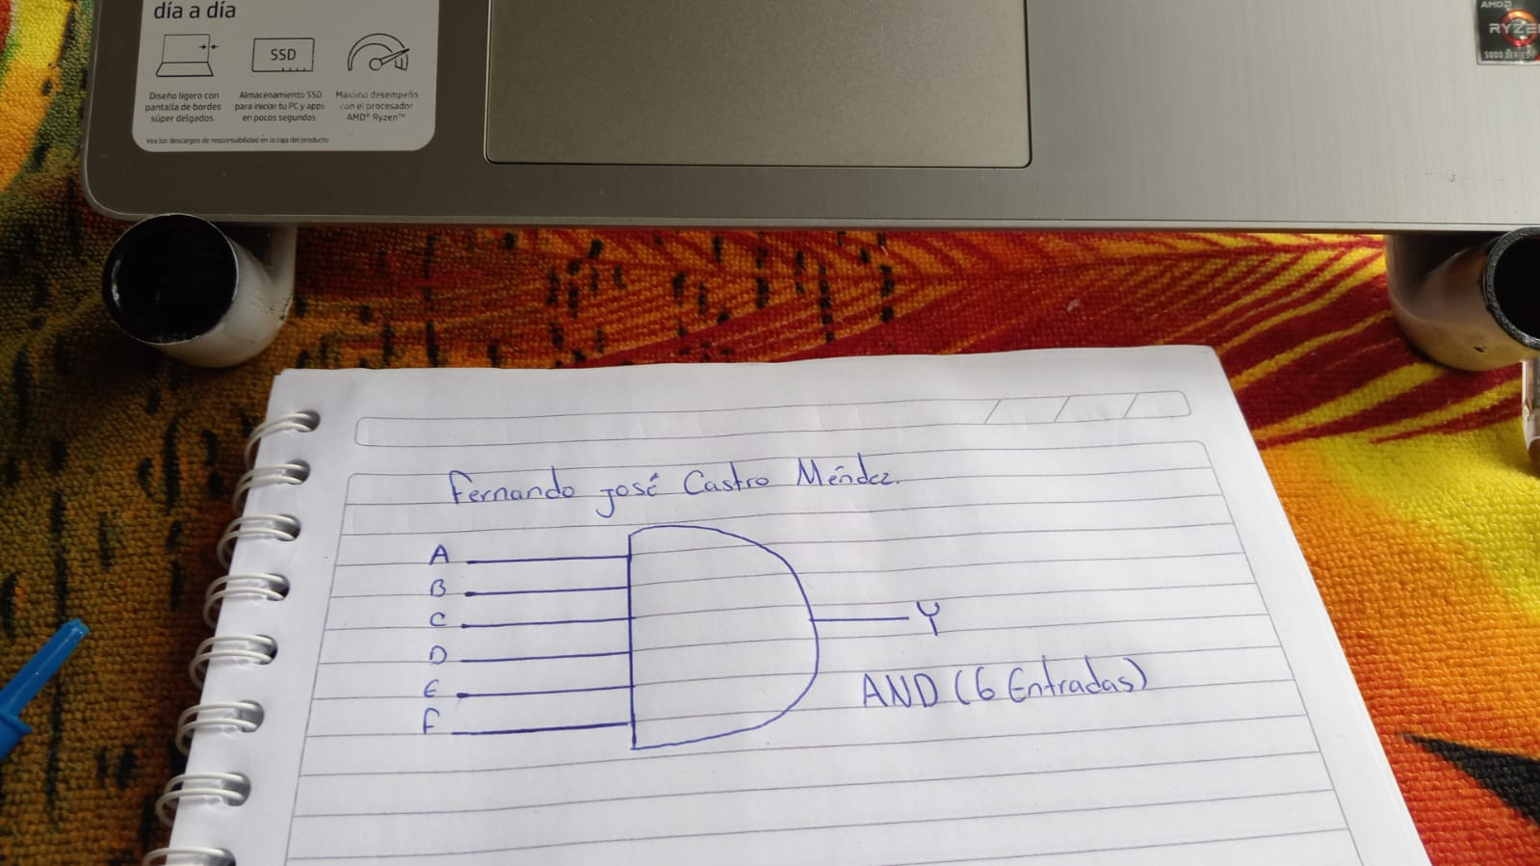

PARTE II- SISTEMAS DE NUMERACION - 30%
Realizar los siguientes ejercicios, dejar constancia del procedimiento realizado para llegar a cada una de las respuestas.

Convertir los siguientes números Binario a sus equivalentes Decimales
- 11011110 | - 1111100111 | - 110011101101 | - 10011010111011
A:
$$\begin{aligned}&=\left(1⋅2^{7}\right)+\left(1⋅2^{6}\right)+\left(0⋅2^{5}\right)+\left(1⋅2^{4}\right)+\left(1⋅2^{3}\right)+\left(1⋅2^{2}\right)+\left(1⋅2^{1}\right)+\left(0⋅2^{0}\right) \\ &=128+64+0+16+8+4+2+0 \\ &={222}_{10}\end{aligned}$$
B:
$$\begin{aligned}&=\left(1⋅512\right)+\left(1⋅256\right)+\left(1⋅128\right)+\left(1⋅64\right)+\left(1⋅32\right)+\left(0⋅16\right)+\left(0⋅8\right)+\left(1⋅4\right)+\left(1⋅2\right)+\left(1⋅1\right) \\ &=512+256+128+64+32+0+0+4+2+1 \\ &={999}_{10}\end{aligned}$$
C:
$$\begin{aligned}&=2048+1024+0+0+128+64+32+0+8+4+0+1 \\ &={3309}_{10}\end{aligned}$$
D:
$$\begin{aligned}&=8192+0+0+1024+512+0+128+0+32+16+8+0+2+1 \\ &={9915}_{10}\end{aligned}$$
- Convertir los siguientes números Decimales a sus equivalentes Binarios
- 999 | - 4321 | - 202096 | - 4532123
$${1111100111}_{2}$$ | $${1000011100001}_{2}$$ | $${110001010101100000}_{2}$$ | $${10001010010011110011011}_{2}$$

- Convertir los siguientes números Hexadecimales a sus equivalentes Decimales
- DAD0 | - 10B0FE0 | - F1F42026 | - B4C4

a) ${\text{DAD0}}_{16}$ (Donde $\text{A}=10$, $\text{D}=13$)
$$\begin{aligned}&=\left(13⋅{16}^{3}\right)+\left(10⋅{16}^{2}\right)+\left(13⋅{16}^{1}\right)+\left(0⋅{16}^{0}\right) \\ &=\left(13⋅4096\right)+\left(10⋅256\right)+\left(13⋅16\right)+0 \\ &=53248+2560+208+0={56016}_{10}\end{aligned}$$

b) $10{\text{B0FE0}}_{16}$ (Donde $\text{B}=11$, $\text{E}=14$, $\text{F}=15$)
$$\begin{aligned}&=\left(1⋅{16}^{6}\right)+\left(0⋅{16}^{5}\right)+\left(11⋅{16}^{4}\right)+\left(0⋅{16}^{3}\right)+\left(15⋅{16}^{2}\right)+\left(14⋅{16}^{1}\right)+\left(0⋅{16}^{0}\right) \\ &=16777216+0+720896+0+3840+224+0={17502176}_{10}\end{aligned}$$

c) ${\text{F1F42026}}_{16}$
$$\begin{aligned}&=\left(15⋅{16}^{7}\right)+\left(1⋅{16}^{6}\right)+\left(15⋅{16}^{5}\right)+\left(4⋅{16}^{4}\right)+\left(2⋅{16}^{3}\right)+\left(0⋅{16}^{2}\right)+\left(2⋅{16}^{1}\right)+\left(6⋅{16}^{0}\right) \\ &=4026531840+16777216+15728640+262144+8192+0+32+6 \\ &={4059308070}_{10}\end{aligned}$$

d) ${\text{B4C4}}_{16}$ (Donde $\text{B}=11$, $\text{C}=12$)
$$\begin{aligned}&=\left(11⋅{16}^{3}\right)+\left(4⋅{16}^{2}\right)+\left(12⋅{16}^{1}\right)+\left(4⋅{16}^{0}\right) \\ &=\left(11⋅4096\right)+\left(4⋅256\right)+\left(12⋅16\right)+4 \\ &=45056+1024+192+4={46276}_{10}\end{aligned}$$

PARTE III 60% - COMBINACIÓN COMPUERTAS LÓGICAS
Resolver los siguientes ejercicios, ver ejemplo al final

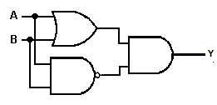
- Se presenta este diagrama para el circuito.
- Obtenga la expresión Booleana.
- Enumere los pines en el diagrama. Proteus u otro
- Elabore la tabla de verdad.
- Diseñe el circuito en tinkercad

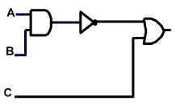
- Se presenta este diagrama para el circuito.
- Obtenga la expresión Booleana.
- Enumere los pines en el diagrama. Proteus u otro
- Elabore la tabla de verdad.
- Diseñe el circuito en tinkercad

- Se presenta este diagrama para el circuito.
- Obtenga la expresión Booleana.
- Enumere los pines en el diagrama. Proteus u otro
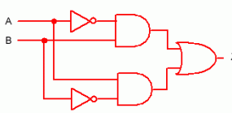
- Elabore la tabla de verdad.
- Diseñe el circuito en tinkercad

Ejemplo parte III

Se presenta este diagrama para el circuito.
A
B
C

- Obtenga la expresión Booleana.
$$\sim ((A+B).C)$$

- Enumere los pines y los IC en el diagrama. Proteus u otro software.
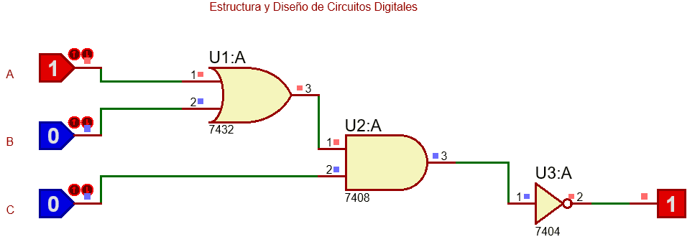
- Elabore la tabla de verdad.
A | B | C | Y
0 | 0 | 0 | 1
0 | 0 | 1 | 1
0 | 1 | 0 | 1
0 | 1 | 1 | 0
1 | 0 | 0 | 1
1 | 0 | 1 | 0
1 | 1 | 0 | 1
1 | 1 | 1 | 0
- Diseñe el circuito en tinkercad
